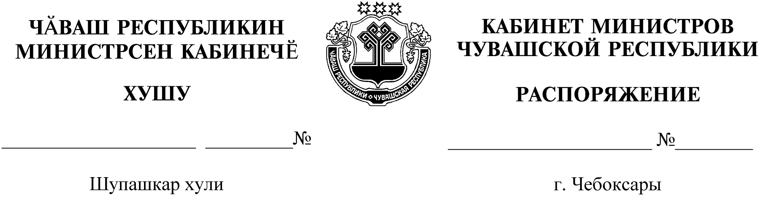
577-р

08.07.2021

577-р

08.07.2021

Освободить Лекарева Сергея Николаевича от должности заместителя министра промышленности и энергетики Чувашской Республики.

Председатель Кабинета Министров
Чувашской Республики О.Николаев

